

溶液浓度问题（一）

教学目标
1、明确溶液的质量,溶质的质量,溶剂的质量之间的关系
2、浓度三角的应用
3、会将复杂分数应用题及其他类型题目转化成浓度三角形式来解
4、利用方程解复杂浓度问题

知识精讲
浓度问题的内容与我们实际的生活联系很紧密，就知识点而言它包括小学所学2个重点知识：百分数，比例。
一、浓度问题中的基本量
溶质：通常为盐水中的“盐”，糖水中的“糖”，酒精溶液中的“酒精”等
溶剂：一般为水，部分题目中也会出现煤油等
溶液：溶质和溶液的混合液体。
浓度：溶质质量与溶液质量的比值。
二、几个基本量之间的运算关系
1、溶液=溶质+溶剂
2、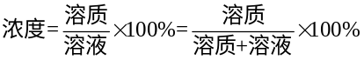
三、解浓度问题的一般方法
1、寻找溶液配比前后的不变量，依靠不变量建立等量关系列方程
2、十字交叉法：(甲溶液浓度大于乙溶液浓度)
形象表达：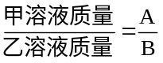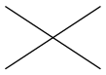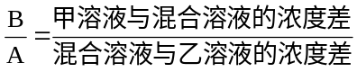
注：十字交叉法在浓度问题中的运用也称之为浓度三角，浓度三角与十字交叉法实质上是相同的．浓度三角的表示方法如下：
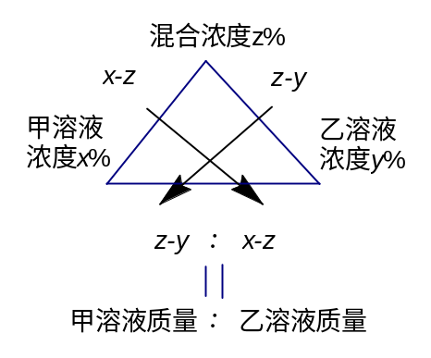
3、列方程解应用题也是解决浓度问题的重要方法．

例题精讲
利用十字交叉即浓度三角进行解题
- 简单的溶液浓度问题
- 某种溶液由40克食盐浓度15%的溶液和60克食盐浓度10%的溶液混合后再蒸发50克水得到，那么这种溶液的食盐浓度为多少？

一容器内有浓度为25％的糖水，若再加入20千克水，则糖水的浓度变为15％，问这个容器内原来含有糖多少千克？

现有浓度为10％的盐水8千克，要得到浓度为20％的盐水，用什么方法可以得到，具体如何操作？

- 有浓度为20％的盐水300克，要配制成40％的盐水，需加入浓度为70％的盐水多少克？

现有浓度为10％的盐水20千克，在该溶液中再加入多少千克浓度为30％的盐水，可以得到浓度为22％的盐水？

千克浓度为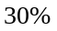的溶液和多少千克浓度为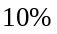的溶液能混合成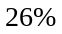的溶液？

- 甲种酒精溶液中有酒精千克，水千克；乙种酒精溶液中有酒精千克，水千克；要配制成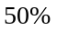的酒精溶液千克，问两种酒精溶液各需多少千克？

- 将75％的酒精溶液32克稀释成浓度为40％的稀酒精，需加入水多少克？

浓度为10％，重量为80克的糖水中，加入多少克水就能得到浓度为8％的糖水？

- 浓度为20％的糖水40克，要把它变成浓度为40％的糖水，需加多少克糖？.

- A、B两杯食盐水各有40克，浓度比是 3：2．在B中加入60克水，然后倒入A中________克．再在A、B中加入水，使它们均为100克，这时浓度比为7：3．

- 买来蘑菇10千克，含水量为99％，晾晒一会儿后，含水量为98％，问蒸发掉多少水份？

1000千克葡萄含水率为96.5%，一周后含水率降为96%，这些葡萄的质量减少了 千克。

- 将含农药的药液，加入一定量的水以后，药液含药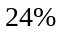，如果再加入同样多的水，药液含药的百分比是________．

一杯盐水，第一次加入一定量的水后，盐水的含盐百分比变为15%;第二次又加入同样多的水,盐水的含盐百分比变为12%,第三次再加入同样多的水,盐水的含盐百分比将变为_______%.

在浓度为40％的酒精溶液中加入5千克水，浓度变为30％，再加入多少千克酒精，浓度变为50％？

（二）两种溶液多次混合
- 甲容器有浓度为2％的盐水 180克，乙容器中有浓度为 9％的盐水若干克，从乙取出 240克盐水倒入甲.再往乙倒入水，使两个容器中有一样多同样浓度的盐水.问：（1）现在甲容器中食盐水浓度是多少？（2）再往乙容器倒入水多少克？

- 甲、乙两只装有糖水的桶，甲桶有糖水60千克，含糖率为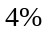，乙桶有糖水40千克，含糖率为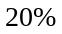，两桶互相交换多少千克才能使两桶糖水的含糖率相等？

- 有甲、乙两个同样的杯子，甲杯中有半杯清水，乙杯中盛满了含酒精的液体．先将乙杯的一半倒入甲杯，搅匀后，再将甲杯中酒精溶液的一半倒入乙杯．问这时乙杯中酒精溶液的浓度是多少？

- 甲容器中有纯酒精11升，乙容器中有水15升，第一次将甲容器中的一部分纯酒精倒入乙容器，使酒精与水混合。第二次将乙容器中的混合液倒入甲容器。这样甲容器中纯酒精含量为62.5％，乙容器中纯酒精的含量为40％。那么第二次从乙容器中倒入甲容器的混合液是多少升？

甲杯中有纯酒精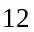克，乙杯中有水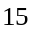克，第一次将甲杯中的部分纯酒精倒入乙杯，使酒精与水混合．第二次将乙杯中的部分混合溶液倒入甲杯，这样甲杯中纯酒精含量为，乙杯中纯酒精含量为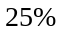．问第二次从乙杯倒入甲杯的混合溶液是多少克？

甲容器中有纯酒精11立方分米，乙容器中有水15立方分米．第一次将甲容器中的一部分纯酒精倒入乙容器，使酒精与水混合；第二次将乙容器中的一部分混合液倒入甲容器．这样甲容器中的纯酒精含量为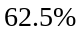，乙容器中的纯酒精含量为．那么，第二次从乙容器倒入甲容器的混合液是多少立方分米？

- 有、两瓶不同浓度的盐水，小明从两瓶中各取升混合在一起，得到一瓶浓度为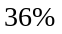的盐水，他又将这份盐水与升瓶盐水混合在一起，最终浓度为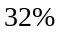．那么瓶盐水的浓度是 ．

- 甲种酒精纯酒精含量为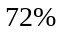，乙种酒精纯酒精含量为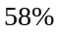，混合后纯酒精含量为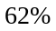．如果每种酒精取的数量比原来都多取升，混合后纯酒精含量为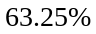．第一次混合时，甲、乙两种酒精各取了多少升？

若干升含盐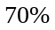的溶液与若干升含盐的溶液混合后得到含盐的溶液。如果每种溶液各多取升，混合后就得到含盐的溶液，那么第一次混合时含盐的溶液取了 升。

纯酒精含量分别为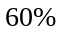、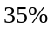的甲、乙两种酒精混合后的纯酒精含量为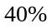．如果每种酒精都多取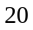克，混合后纯酒精的含量变为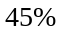．求甲、乙两种酒精原有多少克？

- 甲瓶中酒精的浓度为，乙瓶中酒精的浓度为，两瓶酒精混合后的浓度是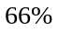．如果两瓶酒精各用去升后再混合，则混合后的浓度是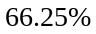．问原来甲、乙两瓶酒精分别有多少升？

- 甲种酒精4千克，乙种酒精6千克，混合成的酒精含纯酒精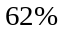．如果甲种酒精和乙种酒精一样多，混合成的酒精含纯酒精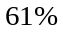．甲、乙两种酒精中含纯酒精的百分比各是多少？

- 、两杯食盐水各有40克，浓度比是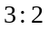．在中加入60克水，然后倒入中________克．再在、中加入水，使它们均为100克，这时浓度比为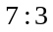．

- 林林倒满一杯纯牛奶，第一次喝了，然后加入豆浆，将杯子斟满并搅拌均匀，第二次，林又喝了，继续用豆浆将杯子斟满并搅拌均匀，重复上述过程，那么第四次后，林林共喝了一杯纯牛奶总量的____。 （用分数表示）

